SochiPano
Мы создаем высококачественные панорамы 360° и виртуальные туры.
Помогаем вашим клиентам сделать правильный выбор, а ваш бизнес делаем более открытым.

Бессрочное размещение на Яндекс и Google | Доступ к 95% Российской интернет аудитории | Эффективно передаем атмосферу заведения | Интеграция с вашим сайтом и соцсетями | Google.business  и продвижение  в поисковых системах

Стандарт Google  посмотреть виртуальный тур  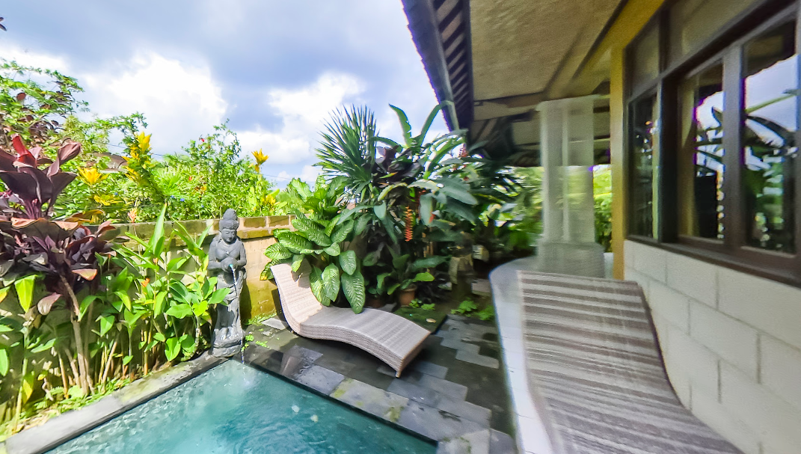  Обычное качество | Стандарт Yandex  посмотреть виртуальный тур  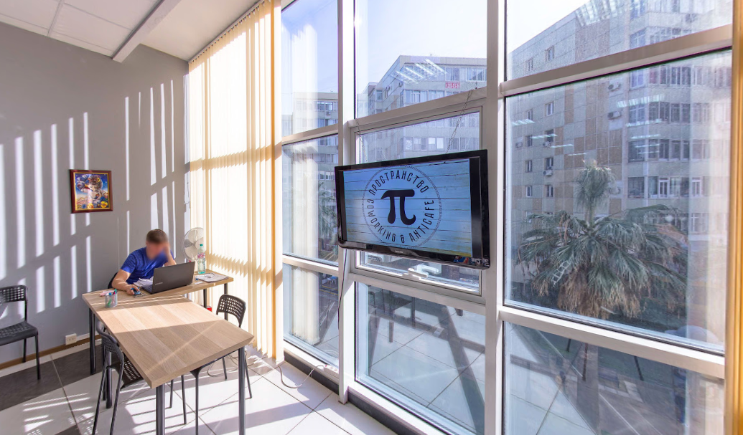  Хорошее качество | Стандарт SochiPano.ru  посмотреть виртуальный тур  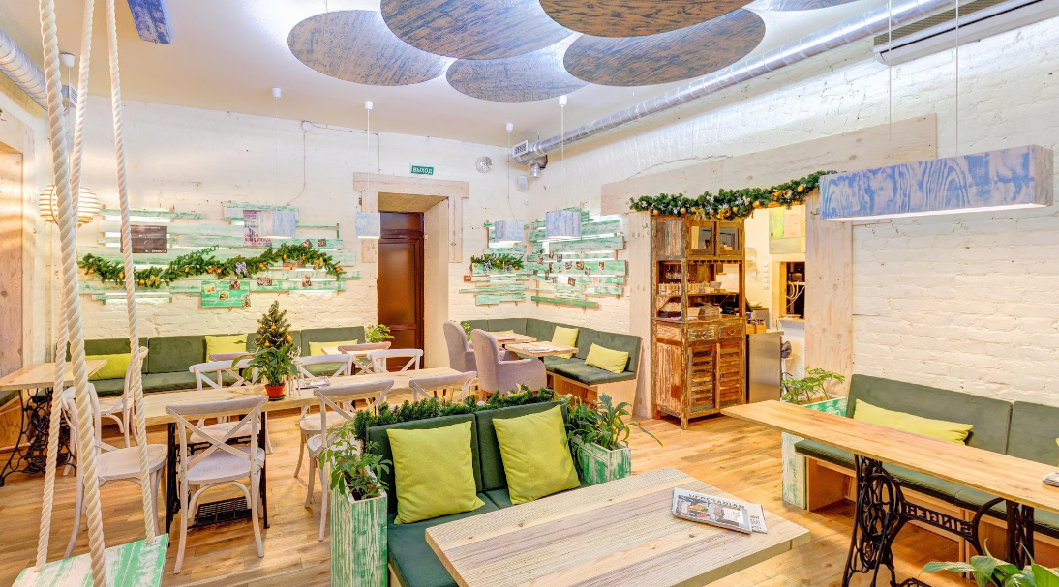  Отличное качество

